Para que funcione esta vaina es un milagro.

Tengo el index que recoge el formulario:

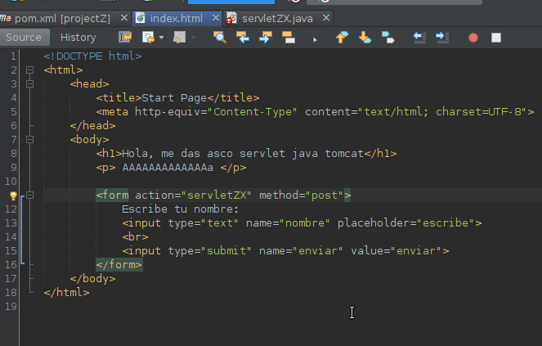

El XML ni lo he tocado, no quiero saber nada, funciona así.

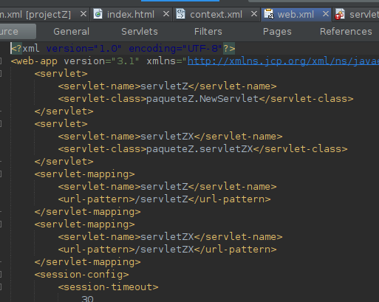

En el servlet añadimos esto:

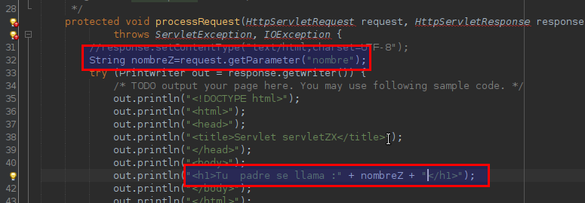

Creo una variable de tipo string, y que su contenido sea una función “coger el parámetro nombre que me pasa un usuario por el formulario web”.

Cuando en la web meto una string, me devuelve eso bien.

Ahora bien, para que todo esto funcione, hay que compilar después de editar, no solo guardar, dale al martillito y empieza a funcionar.

Vamos a la configuración de tomcat. En la carpeta que descomprimimos es donde está todo. Esa carpeta es nuestro servidor, y dentro tenemos mas carpetas con cosas, como son los archivos de configuracion del servidor.

En el archivo de tomcat-users → Aquí es donde gestionamos los usuarios. Debe haber una línea que sea el usuario que creamos a la hora de vincular el netbeans al apache.

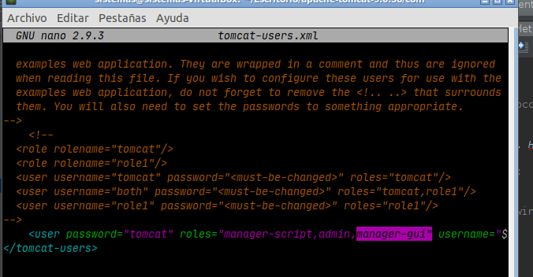

Le añadimos interfaz gráfica a nuestro usuario para hacer cosas de management.

Esa opción lo que nos habilita es esto, una interfaz de gestión:

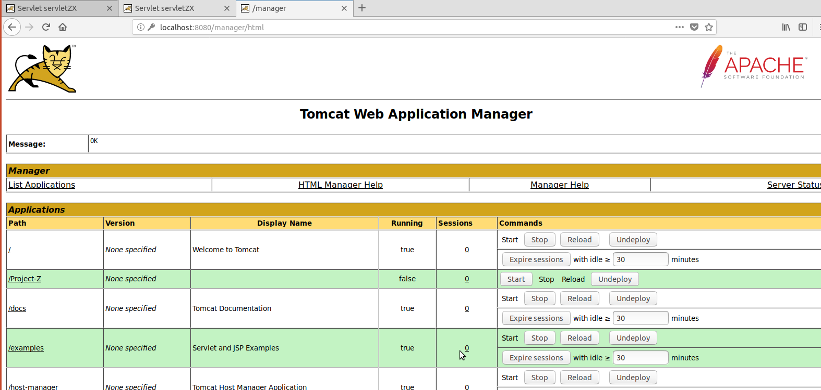

En esta pantalla podemos De-Desplegar nuestro proyecto, lo buscamos y le damos. Esto lo que hace es coger mis archivos del proyecto y crear un archivo comprimido, por si me lo quiero llevar a otro pc o lo que sea.

Este comprimido se genera en la carpeta donde está el proyecto, para saber cuál es:

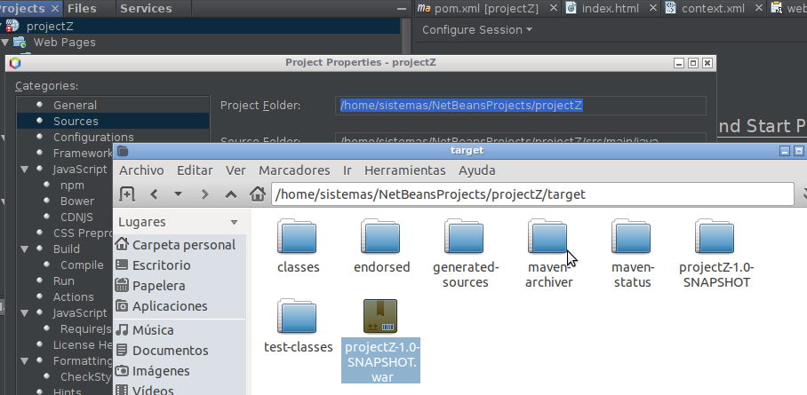

Aquí tenemos el proyecto.

Para subirlo de nuevo pues en el interfaz gráfico, le damos a deploy.

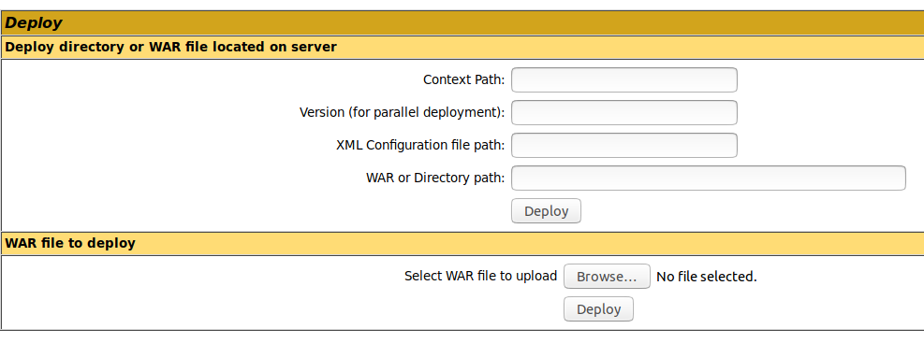

Podemos ponerlo para servidores REMOTOS, o para mi PC en local.

Al darle a deploy, pues se nos carga y ya tenemos el proyecto listo para trabajar.

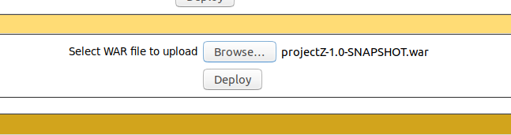

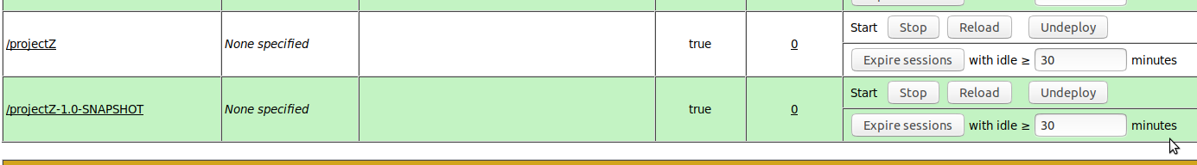

Y ahora tengo 2 veces mi proyecto.